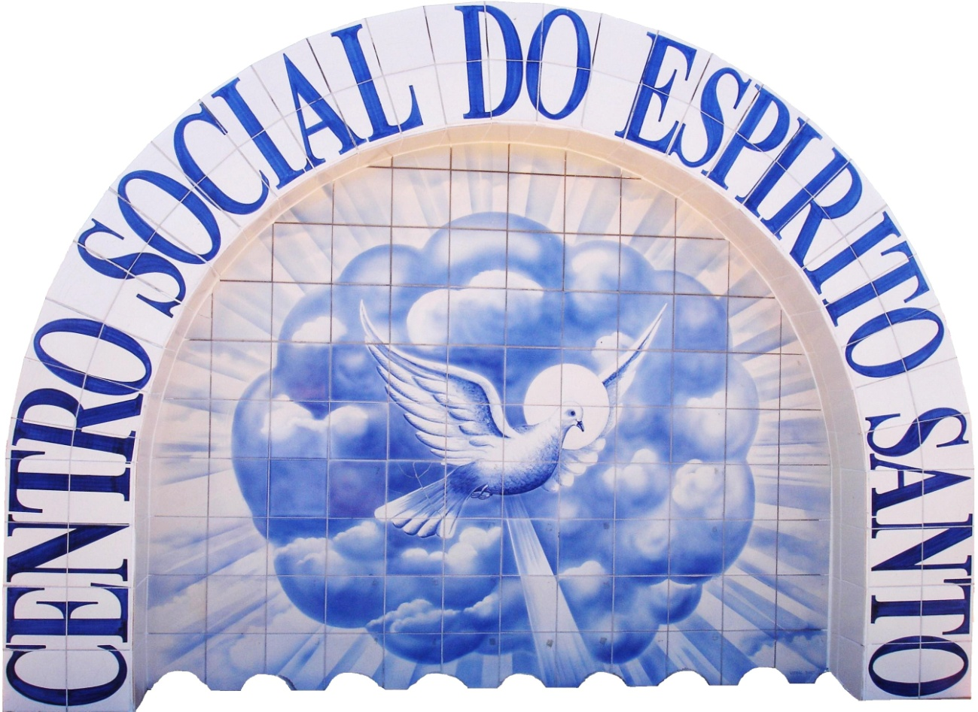
FESTA DO 25º ANIVERSÁRIO
15/05/2016
EMENTA:
-CANJA;
-CHÍCHAROS;
-FRANGO ASSADO;
-CARNE ESTUFADA;
-SOBREMESA OU FRUTA;
-BOLO DE ANIVERSÁRIO;
-ACOMPANHADO DO BOM VINHO DA REGIÃO E REFRIGERANTES;

PREÇO POR PESSOA - 10 €
CRIANÇAS DOS 6 AOS 10 ANOS - 6 €

